

式中的雅可比矩阵分别为

j!=i时： j=i时：

 

1. **使用c++语言编写牛顿迭代法程序**
2. 程序运行原理

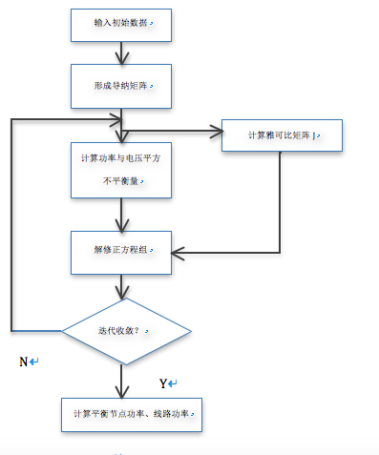

理论上，仅包含变压器和线路的电力系统模型都可以输入，并能求出导纳矩阵；第一行包含三个正整数；第一个数表示pq节点的个数n,第二个表示pv节点的个数m，第三个表示变压器个数tnum。接下来的tnum行写入所以变压器变比k，第一、第二个数分别是变压器高低次侧所连节点号，第三个数为变比；（高低次侧应与变比对应）。然后输入线路的阻抗，格式为：节点号节点号阻抗，输入以 0 0 结束；

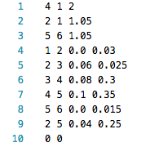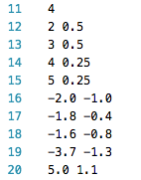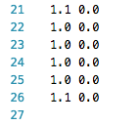

接着输入各个节点的对地电容（不包含变压器等效电容），第一行输入含有对地电容的节点个数，然后输入节点电容；输入节点电容后输入节点的输入功率，个数为pq与pv节点个数只和，先输入所以的pq节点，再输入pv节点；

最后输入初始电压，第一行为平衡节点电压；余下n+m行是pq节点电压、pv节点电压；整个输入过程要注意节点与数据的对应；第一个节点为平衡节点，pv节点在最后；

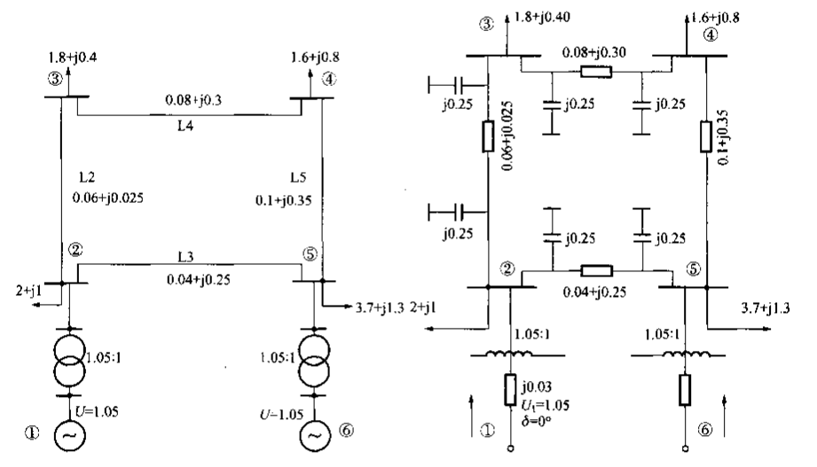

（注：电路图中pv节点6的有功功率为5，电压为1.1，5-6之间阻抗为0.015j,平衡节点的电压为1.1）   

（2）生成导纳矩阵

**三、总体设计**

（一）设计的总体原理框图（小四号字、宋体）

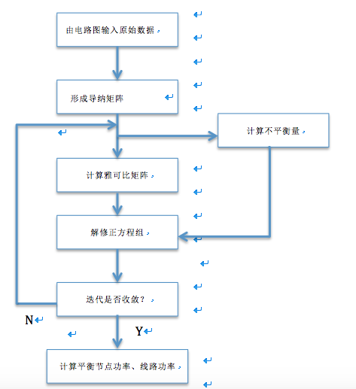

（二）工作原理

牛顿-拉夫逊法是求解非线性方程常用的方法。其基本原理是将非线性方程组化为线性方程组求解。

**（1）**

**（2）**

**（3）**